CENTRO FEDERAL DE EDUCAÇÃO TECNOLÓGICA DE MINAS GERAIS

ENGENHARIA DE AUTOMAÇÃO INDUSTRIAL



ANTÔNIO VÍCTOR GONÇALVES DIAS

RELATÓRIO 1

LABORATÓRIO DE SISTEMAS DE CONTROLE DE PROCESSOS CONTÍNUOS

ARAXÁ

2023

Sumário

**1. INTRODUÇÃO 3**

**2. OBJETIVOS 3**

**2.1. SIMULAR O SISTEMA 3**

**2.2. SALVAR OS DADOS 3**

**2.3. DETERMINAR OS VALORES DO: PV, TAU E K 3**

**2.4. ENCONTRAR A FUNÇÃO DE TRANSFERÊNCIA DA PLANTA DE MANEIRA APROXIMADA 3**

**3. PROCEDIMENTO 3**

**3.1. PROCEDIMENTO NA PLANTA 3**

**3.2. PROCEDIMENTO NO OCTAVE 4**

**4. RESULTADOS 6**

**4.1. GRÁFICO 6**

**4.2. ANÁLISE GRÁFICA 6**

**5. CONCLUSÃO 6**

### INTRODUÇÃO

Dentro do contexto do controle regulatório manual e automático de processos industriais, as plantas disponíveis para a disciplina de sistema de controle permitem simular diferentes comportamentos. Um deles foi o estudado na aula do dia 09/03, em que se viu tanto na prática, quanto na teoria, como se comportam as plantas do tipo CRL, em que é requerido o controle do *level*, ou nível.

O controle de nível é um parâmetro fundamental em muitas plantas industriais, especialmente em processos que envolvem líquidos e fluidos, como na indústria química, farmacêutica e de alimentos e bebidas. O nível de um líquido em um tanque ou reservatório pode afetar diretamente a qualidade do produto final, a eficiência do processo e a segurança dos trabalhadores e do equipamento da planta.

As plantas industriais que controlam o nível geralmente utilizam uma variedade de equipamentos e instrumentos, como sensores de nível, válvulas de controle, controladores de nível e sistemas de monitoramento e alarme. Esses equipamentos trabalham em conjunto para garantir que o nível do líquido seja mantido dentro de uma faixa de operação segura e eficiente.

O controle de nível pode ser realizado por meio de duas abordagens principais: controle em malha aberta e controle em malha fechada. No controle em malha aberta, a saída do controlador é baseada apenas na entrada do operador e não leva em consideração o nível real do tanque. Já no controle em malha fechada, a saída do controlador é ajustada em resposta ao nível real do tanque, o que torna o controle mais preciso e eficiente.

Além disso, muitas plantas industriais também utilizam sistemas de segurança, como sistemas de drenagem de emergência e sistemas de proteção contra transbordamento, para garantir a segurança dos trabalhadores e do equipamento da planta em caso de falhas no controle de nível.

### OBJETIVOS

### SIMULAR O SISTEMA

### SALVAR OS DADOS

### DETERMINAR OS VALORES DO: PV, TAU E K

### ENCONTRAR A FUNÇÃO DE TRANSFERÊNCIA DA PLANTA DE MANEIRA APROXIMADA

### PROCEDIMENTO

### PROCEDIMENTO NA PLANTA

Utilizou-se os dados práticos de um experimento do dia 09/03, em que se manipulou de forma manual a MV da planta, que possibilitou uma mudança gradual da PV, que naquele caso, era o nível de água do tanque da planta.

### PROCEDIMENTO NO OCTAVE

Utilizou-se o arquivo com os dados do experimento, que foi exportado do software da planta no dia 09/03. Bem como os demais arquivos derivados do software foi necessário comentar algumas linhas de cabeçalho e substituir as vírgulas por pontos, visto que o Octave só consegue interpretar os dados quando apresentados nesse formato. Adicionalmente, também foi necessário converter o arquivo de texto para o formato TXT para que o Octave pudesse carregar o seu conteúdo por meio da função *load*.

Ao abrir o Octave e escolher o diretório de arquivos, a seguinte sequência de comandos foi executada:

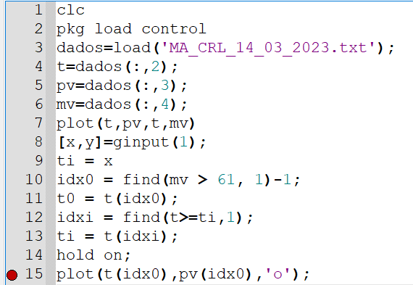

Nas 6 primeiras linhas do código, inicializou-se a biblioteca control do octave, que disponibiliza funções importantes para nossa análise; Limpou-se o histórico das instâncias e declarações de variáveis e instanciou-se vetores que armazenaram as colunas do arquivo de dados.

Posteriormente um gráfico com os dados da ‘pv’, ‘mv’ e ‘t’ foi plotado e logo em seguida, escolheu-se um ponto inicial de análise com a função ginput(). Até esse momento o gráfico plotado foi apresentado da seguinte forma:

O círculo amarelo apresentado no gráfico da PV deu-se com as últimas linhas de código da primeira figura, em que se observou o exato momento em que variou-se a MV, que de maneira exorbitante, mudou consideravelmente o valor real da variável controlada.

Após isso, executou-se o seguinte bloco de código:

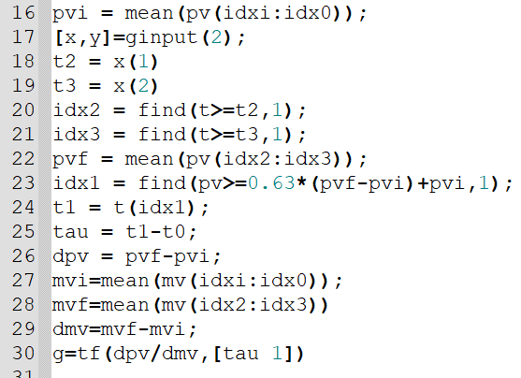

Com os comandos executados acima, foram escolhidos outros dois pontos de análise, um que seria referente ao início do regime permanente da PV e o outro à um ponto final de referência. Com isso foi possível encontrar o valor de Tau e definir uma função de transferência equivalente aos valores reais do experimento.

Por fim, plotou-se no gráfico resultante uma curva que, de maneira precisa e tangencial, sobrescrevia a curva do regime transitório da PV. Essa curva plotada foi o resultado da função de transferência construída com os dados utilizados.

### RESULTADOS

### GRÁFICO

O gráfico final da prática pode ser visualizado na imagem a seguir:

### ANÁLISE GRÁFICA

É possível visualizar uma curva amarela que, de maneira quase perfeita, sobrescreve a curva dos dados da PV. Esse foi o resultado da conclusão do último objetivo da prática, que era encontrar a função de transferência da planta de maneira aproximada.

### CONCLUSÃO

Em virtude dos dados apresentados, leva-se a acreditar que obter a função de transferência de uma planta com base nos seus dados apresentados pode ser uma coisa fácil ao utilizar ferramentas matemáticas computacionais como o Octave. Esse é um passo importante pois, com a informação obtida, é possível tomar decisões bem-informadas e otimizar o desempenho do sistema para alcançar resultados desejados de forma mais rápida e eficiente.